13 PLATEFORMES de FORMATION ET TELETRAVAIL OUVERTES A TOUS
FINANCEES PAR LA REUTILISATION
de 1300 ORDINATEURS

Anita RASOAMBOLOLONA, entrepreneuse Malagasy (Malgache) de 23 ans, met en place des centres ou platefomes de formation et de teletravail. Ces parcs informatiques accessibles a tous sont financés par la récupération et le reconstruction d'ordinateurs usagés. Ces centres In-SERT.info dispensent des formations courtes à l'informatique et pratiques, ils permettent aussi le télétravail.
Ainsi l’idée d'In-SERT.info est d'aider les jeunes à acquérir des compétences afin de pouvoir postuler à un emploi voire un emploi stable à travers la formation continue pour adultes, de plus In-SERT.info comme entreprise socialement responsable distribue 20 à 25% de son chiffre d'ffaires en bourses d’études aux jeunes qui ont des difficultés à financer leurs études supérieures. Les ordinateurs collectés et reconstruits sont vendus par de 25 a 60% moins cher afin de démocratiser l'accès a la formation en ligne et au télétravail.
« Je suis une femme une femme inconnue du monde (ni diplômé ni salarié), je n’ai pas beaucoup d’expérience, je pars avec pas mal de handicaps ! » comme bon nombre de malagasy.
Anita RASOAMBOLOLONA, a lancé la start-up In-SERT, à tout juste 23 ans. Initiative qui a pour ambition de former le plus grand nombre possible de personnes en formations courtes puis en formation longues comme : Techniciens en maintenance electronique , Assistant(e) en marketing digital (internet)… et d’aider les jeunes qui ont la difficulté de payer des études après le baccalauréat.
« Cette année nous demarrrons les formations courtes et en parallèle, nous proposerons dans un an des formations longues au numériques (assistant de communication digitale, e-commerce…) et pratique (maintenance des appareils électroniques, réparation de ses appareil électroniques). Ces formations seront accessibles et ouvertes à tous, afin d'aider les malgaches qui en ont besoin et leur permettre de décrocher un emploi stable dans une entreprise locale ou étrangère.
Nous proposons aussi déjà des bourses d’étude afin de pouvoir répondre aux besoins des jeunes venant de familles fragiles et ce dans les autres filières. Ces bourses d’études sont accessibles à tous les jeunes malagasy défavorisés afin de pouvoir les aider financièrement à continuer ou reprendre leurs études après le baccalauréat » résume la jeune femme inconnue du monde.

POURQUOI CE PROJET ?
Ce projet n’était pas son rêve d’enfance, mais un an après avoir eu son baccalauréat, elle a commencé à étudier ce projet après avoir connu EMMAUS (initiative de l'Abbé PIERRE, France, depuis 1954!)
En effet, « Mon rêve était de devenir un docteur mais malheureusement je n’ai pas pu réalisé mon rêve d’enfance. Après avoir eu mon diplôme BEPC, mes parents n’ont pas eu les moyens de me faire intégrer un lycée, j’ai organisé des cours particuliers avec des amis qui ont la même difficulté que moi, en allant à la bibliothèque suivre des cours sur internet quand on a le moyen car la connexion a internet coute vraiment très cher à Madagascar. C’est après beaucoup d'efforts que j’ai eu mon diplôme de baccalauréat juste après mon BEPC (j’avais 16 ans). Et malheureusement encore mes parents n’ont pas eu les moyens de payer mes études universitaires alors j’ai tout arrêté et j'ai oublié mon rêve d’enfance car il fallait encore 7 ans d’études au minimum. En comparent mon histoire avec celui de mes amis et de mes voisins j’ai pu constater que le problème financier ou simplement de manque d'accès aux formations sur internet peuvent détruire le rêve d’enfance d’une personne et de millions d'autres. J'ai décidé d'essayer de collecter des Equipements Electriques ou Electronique au lieu de les jeter, et leur en donnant une seconde vie à ces matériels obsolètes usagés mais toujours fonctionnels pouvoir donner des formations et du travail aux jeunes malgaches pour éviter qu'ils ne deviennent des malfaiteurs car ils seront chômeurs. De plus les ordinateurs collectés en trop je peux les vendre à prix réduit de 25 a 60% de la valeur habituelle contribuant ainsi à la vulgarisation le l'accès a internet comme a l'époque l'inventionde Gutemberg (L'impression de livres) a permi aux gens l'accès à la formation et l'écrit. Enfin j'utilise les bénéfices pour payer des bourses d'études à des bénéficiaires. » se rappelle -t-elle émue, proche des larmes.

SIGNIFICATION DE In-SERT
In-SERT vient du mot insertion, donc c’est une insertion en emploi, instruction pour la société civile et un modèle économique économique inclusif voire universel. Il permet aussi d'agir pour la protection de l’environnement et la lutte contre le changement climatique. In-SERT.info s'inscrit dans le développement durable et la responsabilité sociale.
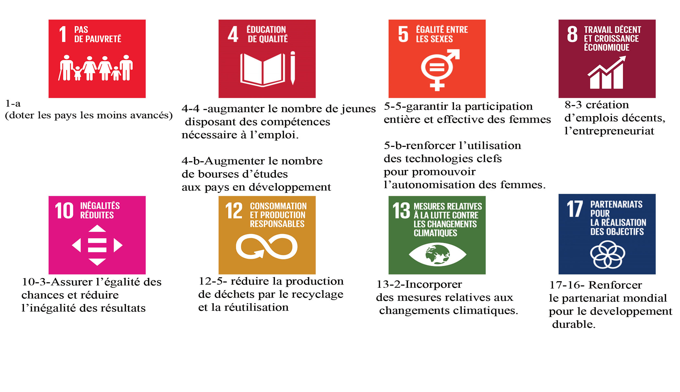

In-SERT.info adresse 8 a 9 ODD

FINANCEMENT PARTICIPATIF

« Mes équipes sont mon premier soutien, ils m’ont encouragées depuis que je les trouvées » confie-elle. Ses équipes et elle, se cotisent pour rassembler 1 000 000 Ar avec l’aide de son partenaire et l’aider à monter sa start-up.
Les premières session de formation courtes In-SERT ont été lancées le 13 mars 2020 et les bourses d’études locale commencent a la rentree 2020.
« Les formations se déroulent sur une semaine (pour les formations courtes) et 2 a 3 ans pour les formations diplômantes (formations longues). Le coût des formations est de 10 000Ar (2.5€) pour une formation courte niveau 1 (cad logiciel unique), a 100.000Qr (25€) pour une formation multiple. Les formations longues seront facturées à 50 000Ar/mois (12.5€/mois) pour une formation diplomante. OU GRATUITEMENT pour les bénéficiaires de bourses d’études boursesetude.org (1 an renouvelable) » Insiste Anita RASOAMBOLOLONA
Une initiative de collecte de dons est organisée dès Juin 2020 dans le cadre de l'extension de boursesetudes.org

QU'EST CE QUE CES FORMATIONS ET BOURSES D’ETUDES APPORTENT ?
Ces Bourses d’études sont idéalement destinées aux jeunes étant en difficulté financière ou venant d’une famille défavorisée, qui veulent continuer leurs études universitaires au sein des instituts ou universités de Madagascar qu'elles soient publiques ou privées.
La formation est accessible pour tous que ce soit un(e) adolescent(e) (non encore adulte), étudiant(e) ou sorti (e)…qui veut augmenter ou acquérir des compétences professionnelles sur l'usage d'un ordinateur, bureautique ou en communication sur internet (e-commerce inclus) voire en maintenance informatique.
In-SERT est en partenariat avec des quelques personnes physiques et morales (entreprises)de différentes origines comme I'irlande, la Grande Bretagne, la France, et bien sûr Madagascar… In-SERT reçois des dons de matériels venant de ses partenaires étrangers comme des ordinateurs, smartphones…
Le plus important, c’est que c'est In-SERT qui paie les frais scolaires, fournitures, logement, nourriture, transport… des étudiant'e)s boursier(e)s. Ce qui rassure les donateurs !
Les matériels utilisés pour les formations professionnelles ont été donnés a titre gratuits
Il est aussi possible que les gens formés par In-SERT puissent travailler au sein de l'entreprise In-SERT ou autres entreprises. C'est le but !

COMMENT BENEFICIER DE CET BOURSE D’ETUDE LOCALE OU DE FORMATIONS PROFESSIONNELLES DIPLOMANTES?
Pour bénéficier de cette bourse d’études locale il suffit d’envoyer son dossier composé de :
-Son curriculum Vitae (CV)
-Lettre de motivation
-Copie CIN
À l’adresse suivante : in-sertmada@hotmail.com
Et la dernière étape avant admissibilité est un entretien individuel

Pour accéder aux formations professionnelles, il s’suffit juste d’envoyer sa copie CIN et de remplir la fiche d’inscription en ligne à l’adresse in-sertmada@hotmail.com

LE BUT DE In-SERT en FORMATION :
-Faire 40,000 formations par an dans 13 centres
-Donner les moyens à 300 à 600 emplois en teletravail
-Apporter 100 bourses d'études pqr elle même et collecter 1000 bourses d’ici à 3 ans

L’OBJECTIF de In-SERT.info
Anita RASOAMBOLOLONA, fondatrice de In-SERT.info souhaite réduire le taux de chômage des jeunes qui atteint 70% a Madagascar et augmenter le taux des gens qui ont obtenu les diplômes universitaires à Madagascar, en offrant une opportunité aux jeunes d’obtenir une bourse d’étude locale, s'intégrer à la formation professionnelle voire leur offrir un métier au sein de l’entreprise In-SERT (150 emplois crées en 4 ans).

